Сигарета – источник пожара
Пожары, как правило, происходят там, где нарушаются элементарные правила пожарной безопасности. Причинами возникновения пожаров чаще всего является человеческий фактор.
За истёкший период 2017 года в Талдомском районе произошло 46 пожаров. На пожарах погибло 5 человек, 4 человека получили травмы.
Неосторожное обращение с огнем, в том числе неосторожность при курении – одна из самых распространенных причин пожаров с гибелью людей. Помните, что нельзя курить в постели или сидя в кресле, тем более, если выпили спиртное – в таком положении очень легко заснуть. А если вовремя не потушить сигарету, от нее может загореться одежда или мебель. Даже потушенные сигареты не бросайте в урны с бумагами и другими горючими отходами – они могут загореться. Не следует в качестве пепельницы использовать бумажные кульки, коробки от спичек или сигарет. Ни в коем случае нельзя курить в гараже - близость автомобиля и легковоспламеняющихся жидкостей могут спровоцировать пожар и взрыв. Необходимо следить за тем, чтобы спички или сигареты не попадали в руки маленьким детям.
Не бросайте окурки с балконов! Участились случаи возникновения пожаров, причиной которых явилось неосторожное обращение с огнём при курении на балконах и лоджиях в многоквартирных жилых домах.
О элементарных правилах пожарной безопасности напоминают нам куплеты
из «Песни пожарных» Григория Гладкова.
Если кто-то гладил брюки Если кто-то, не подумав, Не курите где попало, Ведь пожар не управляем,
И не выключил утюг – У бензина закурил, Прячьте спички от детей, Очень много силы в нём,
Он немедля остается Он, конечно же, большую И тогда не попадете Мы вас просто умоляем –
И без дома, и без брюк. Неприятность сотворил. В список грустных новостей. Осторожнее с огнём!

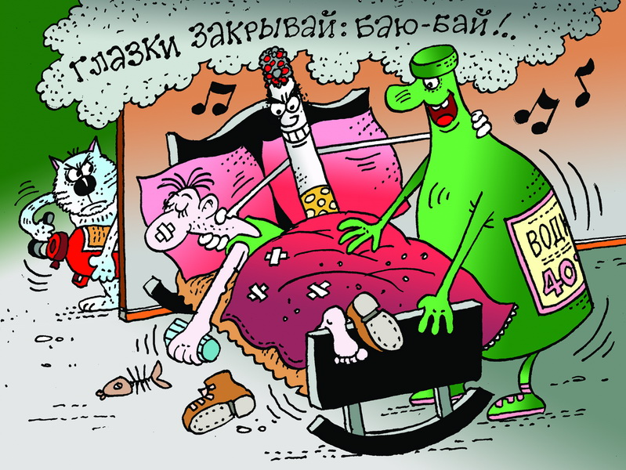

Отдел надзорной деятельности по Талдомскому району УНД и ПР ГУ МЧС России по МО
Отдел ГО и ЧС администрации Талдомского муниципального района

